Ürün Kodu : | 6221
 | En | Boy | Yük
Dış Ölçüleri | 920 | 450 | 2030 mm
İç Ölçüleri
Fiyatı :
Paket Adedi : |  | Koli Adedi :

Özellikleri
6221
7 adet raflıdır
Avadanlık saçları demonte 1,20mm saçtan 5 kez bükülmüştür.
Kapılar 180 derece açılabilmektedir.
Zemine ayarlı M12 vidalı takozludur.
Elektro statik toz boyalıdır.
32 Adet A-300 avadanlık kutusu dahildir.
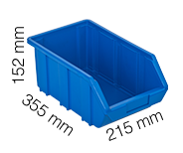A-300 Avadanlık

